渣斗耳轴检测探伤竞价公告
工程项目编号：LHTY-20240808-001
发 布日 期：2024年月8日
- 名称
甲方：张家港联合铜业有限公司 乙方：渣斗耳轴探伤单位
- 内容：
渣斗耳轴焊缝位置检测探伤。
1、甲方渣斗尺寸约1200（长）×900（宽）×600（高），渣斗单个侧面(宽面)有2个吊装耳，1只渣斗有4只吊耳焊缝需要探伤，合计30只渣斗120只吊耳焊缝探伤。
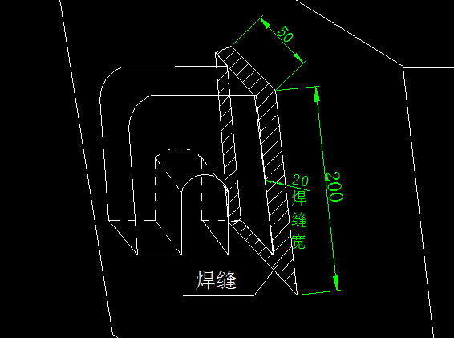
2、渣斗耳部焊缝材质为碳钢，焊缝长200mm，宽50mm，焊缝截面宽度为20mm，乙方探伤方式为超声波探伤，采用特制探头对吊耳的焊缝四周整体检测。
3、因甲方生产原因，仅支持分批次探伤，每批次为10只渣斗的耳部探伤（40只吊耳），共三批次探伤完毕。

- 最终乙方出具完整的探伤报告，应包含120只吊耳焊缝的全部探伤结果，乙方在报告中自行对渣斗和吊耳进行编号，便于区分。
5、乙方探伤报告中有吊耳焊缝不合格的位置，由乙方统一进行吊耳焊缝返修，返修后再次进行探伤，探伤结果应为合格，返修后的吊耳焊缝质保一年。
6、乙方应提供无损检测资质和检验检测机构资质认定证书，建议乙方应先至甲方现场进行实地考察后再进行报价，乙方探伤价格和返修价格单独分开报价，返修按实际探伤时不合格的焊缝数量结算。
- 付款方式
乙方提供6%增值税专用发票，甲方收到完整的吊耳检测探伤合格报告和发票后的7个工作日内支付合同97%为验收款，余款3%质保金一年后付清。
四、 安全责任
1、乙方进厂探伤有责任遵守甲方的各项规章制度，如乙方因违反甲方的规章制度给甲方造成任何经济损失，由乙方进行赔偿。
2、相关劳保用品等乙方自带；乙方进场人员应配齐相应的劳保用品，进场前乙方到甲方安环部接受安全教育并签订安全管理、施工协议书，缴纳合同总价5%作为安全施工抵押金，违反《张家港联合铜业有限公司外协队伍安全管理办法》的（以最新版为准），按该办法内容进行处罚，安全施工结束且双方无争议后退还安全风险押金。施工期间施工工作范围内安全工作由乙方负责，如发生工伤及其他伤亡事故，由乙方自行解决和赔偿，与甲方无涉。
五、报价文件接收单位及相关联系人：
文件提交地址：张家港市锦丰镇三兴街道2202号，张家港联合铜业有限公司综合部招标办；邮编：215624
接收时间：投标截止日期2024年8月15日上午9：00
投标截止日期前每天上午8：00至11：30，下午13：30至16：30，节假日除外。
投标联系人：侯燕州（0512-58572608）
业务咨询联系人：机动能源部 程卓（0512-58539130）13773230925

